Informatiebehoefte

# Forum

Naam: Jouke Wijngaard

Leerlingnummer: 1032350

Datum: 3-10-2019

Versie: 0.1

# Inhoudsopgave

*Forum* 1

Inhoudsopgave 2

Inleiding 3

1**.**1 Opdrachtnemer 3

1.2 Doelstelling/Taken 3

2 Bedrijf 3

2.1 Bedrijfsbeschrijving 3

2.2 Organigram 4

3 Probleemstelling 4

3.1 Beschrijving probleemstelling 4

3.2 Beschrijving doelen 5

4 Doelgroep(en) 6

5 Vormgeving 6

6 Informatie 6

7 Overig 8

7.1 MoSCoW-analyse 8

8 Bronvermelding 9

# Inleiding

## 1**.**1 Opdrachtnemer

Mijn naam is Jouke Wijngaard een derdejaars studenten bij de school MBO-Rijnland met de opleiding applicatie- en mediaontwikkelaar. Bij deze opleiding ontwikkel je voornamelijk webapplicaties die door allerlei docenten woorden opgegeven.

## 1.2 Doelstelling/Taken

De doelen omvatten: om de leerling iets te leren over symfony.

# 2 Bedrijf

## 2.1 Bedrijfsbeschrijving

De opdrachtgever van dit project is onze docent Wesley. Hij geeft ons les in symfony.

Mbo-Rijnland is in 2017 ontstaan uit de fusie tussen ROC Leiden en het ID College. Mbo-Rijnland heeft een omzet van 160 mln per jaar. Er werken circa 1.700 medewerkers die ongeveer 18.000 studenten bedienen.

Mbo-Rijnland biedt opleidingen aan in de richtingen Bakkerij, Economie, Entreeopleidingen, Facilitaire Dienstverlening, Gezondheidszorg, Horeca, ICT, Laboratoriumonderwijs, Orde & Veiligheid, Servicemedewerker, Sport & Bewegen, Techniek, Toerisme & Recreatie, Uiterlijke Verzorging en Welzijn. Ze hebben 4 opleidingsniveaus, 13 schoollocaties, 123 opleidingen en 420 opleidingsvarianten.

(zie bronvermelding)

## 2.2 Organigram

Hieronder zie je een organigram van de school MBO-Rijnland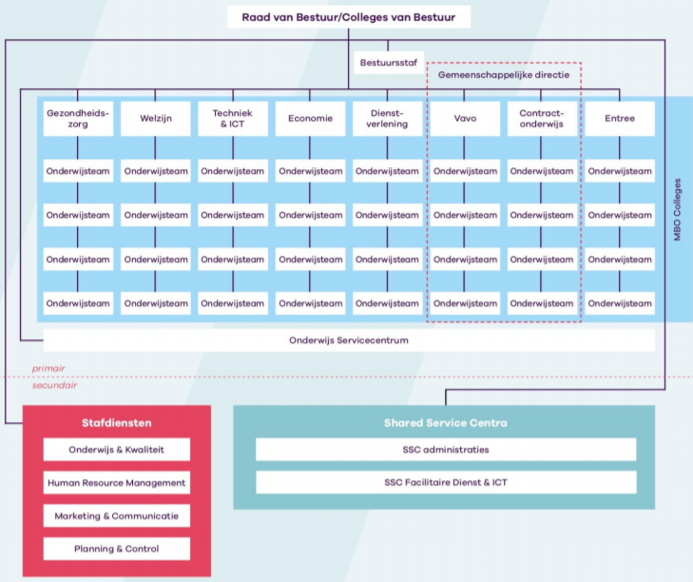

# 3 Probleemstelling

## 3.1 Beschrijving probleemstelling

De leerlingen hebben nog niet genoeg kennis om het examen te maken. Hiervoor hebben we deze opdracht gekregen om ons beter voor te bereiden op het examen.

## 3.2 Beschrijving doelen

De doelen van dit project kunnen worden afgeleid uit de boven opgesomde problemen. De doelen zijn:

- tijdsbesparing: het implementeren van dit systeem zorgt dat er minder tijd ten kosten gaat aan het opstellen van contracten, het zoeken van gegevens, een backup maken van de gegevens en het wachten op een aanvraag voor het huren van producten.

- ruimtebesparing: het implementeren van dit systeem zorgt dat gegevens opslaan op papier niet meer hoeft. De gegevens worden opgeslagen in een database wat minder fysieke ruimte inneemt dan het bewaren van een grote hoeveelheid papieren documenten in kantoorkasten.

- geldbesparing: het implementeren van dit systeem zorgt dat er meer geld word bespaard door de aankoop van papier en kantoorkasten te verminderen.

- efficientie en veiligheid: het implementeren van dit systeem zorgt dat op een logische en snelle manier gegevens opgeslagen worden in databases die gemakkelijk gegevens kunnen ophalen, backups kunnen maken van deze gegevens, gegevens kunnen wijzigen en uiteindelijk ze veel mogelijk voorkomen dat gegevens kwijtraken.

# 4 Doelgroep(en)

De applicatie zal voornamelijk worden gebruikt door de volgende doelgroepen:

* klanten die producten willen huren
* het salesteam die contracten moeten opstellen, wijzigen, stopzetten en moeten bewaren/beheren. Ook bepalen en bewaren ze de verschillende prijzen van de producten.
* De Directeur die op de backend overzicht over alles wil hebben.

|  |  |  |  |  |
| --- | --- | --- | --- | --- |
| naam | aantal | email | telefoonnr | functie |
| n.v.t | 50000 per maand | n.v.t | n.v.t | Klant |
| Tarik Khadfy |  | t.khadfy@reverything.nl | 0622419043 | Directeur |
| Simon Veenvink | 15 | s.veenvink@reverything.nl | 0663967454 | Sales Manager |

# 5 Vormgeving

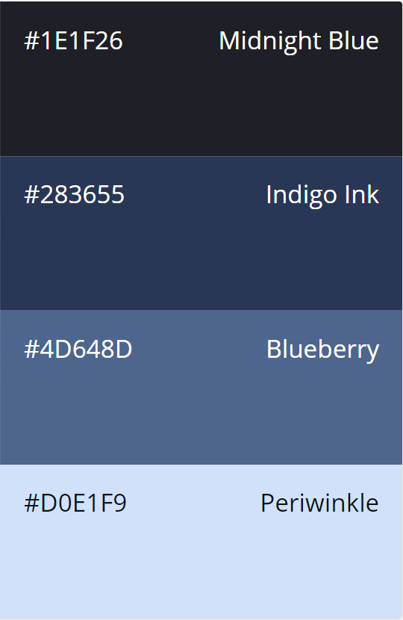Voor de vormgeving van de webapplicatie zal gebruik gemaakt worden van voornamelijk de 4 kleuren die hier recht weergegeven staan in combinatie met wit. De 4 kleuren zijn vooral op blauw gebaseerd want blauw straalt een professionele houding en betrouwbaarheid uit. Het font waarvan gebruik gemaakt zal worden is het font Comfortaa. Dit font is zonder betaling beschikbaar voor persoonlijk/non-commercieel en ook voor commercieel gebruik

zonder verdere kosten. Het font is hieronder weergegeven.

# 6 Informatie

Het systeem geeft verschillende overzichten/rapportages met informatie zoals: een overzicht van alle contracten, zowel als de klanten, gebruikers/personeel, producten.

Hieronder een voorbeeld van het verhuur proces visueel weergegeven:

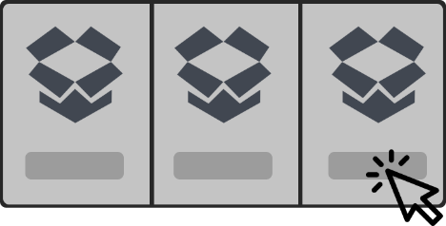

Er worden producten geselecteerd door de klant uit de inventaris om te huren en de prijs die vooraf bepaald is word verwerkt in het winkelmandje van de klant.



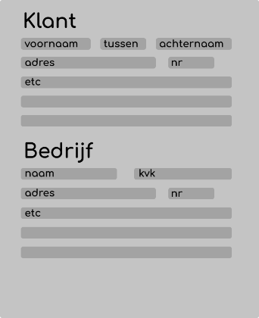  
 Er word een formulier ingevuld met de gegevens van de

klant en eventueel gegevens van het bedrijf in het geval

van een bedrijf. Ook gegevens betreft de financiele

 mogelijkheden van de klant.

Als alles goed verloopt worden de gegevens in de

database opgeslagen en kunnen die opgehaald of

gewijzigd worden voor andere processen.

Hier het volgende voorbeeld voor het proces van klant/gebruiker/contract/product overzichten:



er word een verzoek naar de database gestuurd om informatie op te halen voor het genereren van een overzicht.

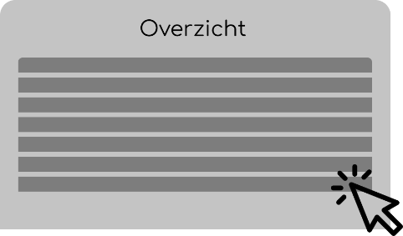

Er word voor een gegeven een functie of een formulier opgehaald.



De functie of formulier word uitgevoerd en de wijzigingen worden doorgegeven aan de database.

# 7 Overig

## 7.1 MoSCoW-analyse

|  |  |  |  |
| --- | --- | --- | --- |
| Must have | Should have | Could have | Won’t have |
| - moet een database bevatten.  - moet NAW van de klant, eventueel bedrijfsgegevens (NAW-bedrijf, KVK) zowel als financiële situatie kunnen opslaan en verwerken in een contract met een relatie tot bepaalde productgegevens en dat kunnen opslaan.  - moet de gegevens van contracten, klanten, producten en gebruikers kunnen wijzigen.  - moet een producten inventaris pagina bevatten.  - moet overzichten kunnen genereren van deze gegevens.  - klanten moeten zijn gegevens kunnen verwijderen wanneer de mogelijkheid er is om dat te doen.  Moet acties kunnen ondernemen op basis van voorwaardes zoals geen betaling binnen een bepaald tijdsbestek.  - mails genereren en te versturen. | - een duidelijke voorpagina  - een professionele uitstraling.  - login en accountfuncties voor gebruikers zowel als klanten.  - | - | - andere betalingsmogelijkheden dan incasso.  - andere producten dan vastgoed.  - |

# 8 Bronvermelding

<https://www.leeuwendaal.nl/wp-content/uploads/2018/11/Profiel-Manager-Huisvesting-Vastgoed-mboRijnland-def.pdf>